RAZPORED DELA V OKVIRU PODALJŠANEGA BIVANJA

ČETRTEK, 14. 5. 2020

- ZVONČEK
Danes zapleši in zapoj ob pesmi Zvonček. Prvošolci kmalu se vidimo.
Klikni na to povezavo:
https://www.youtube.com/watch?v=Ij_JjGrQcL8

- VOZEL
Odvozlaj misli in se nauči zavozlati vrv. Poskusi, zabavno bo.
Klikni tukaj:
https://www.youtube.com/watch?time_continue=1&v=09225drdv4w&feature=emb_title

- RAZGIBAJ SE S STOLOM

- VAJA: Usedi se na stol. Z rokami se primi za sedalo. PAZI na raven hrbet.
NALOGA: pokrči kolena, da se stopala dvignejo od tal. Štej do 5 in spusti.
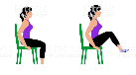

PONOVI 10 x.


- VAJA: Usedi se na stol. Noge daj narazen, stopala na tla. Roke stegni nad glavo in so ves čas iztegnjene. Delaš gibanje leva roka – desna noga, desna noga – leva roka. Poskusi se dotikati noge čim nižje (pri gležnju).

PONOVI 10 x.

- VAJA: Usedi se na stol. Stopala so na tleh. Stegni desno roko in se nagni v levo. Zadrži in štej do 3. Ponovi še z drugo roko.

PONOVI 10 x.

- VAJA: 5.VAJA: 6. VAJA: 7.VAJA:
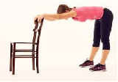
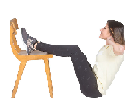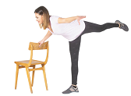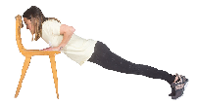
LASTOVKA
ŠTEJ DO 10.
1 x D, 1 x L NOGA.
PREDKLON NA STOL
ŠTEJ DO 10.
PONOVI 2 x.
SKLECE OB STOLU
2 x po 5
TREBUŠNJAKI
2 x po 10


VAJA: TUNEL - pod tunelom, nad tunelom.
ODLIČNO! NA KONCU VADBE POPIJ KOZAREC VODE IN UŽIVAJ ZUNAJ NA SONČKU!

PONOVI 5 x.


